Рассмотрено на заседании  Комиссии по работе  с обращениями граждан  при Политическом совете  УРО ВПП «ЕДИНАЯ РОССИЯ»  Протокол № 2 от 28 февраля 2014 г. | УТВЕРЖДАЮ  Руководитель  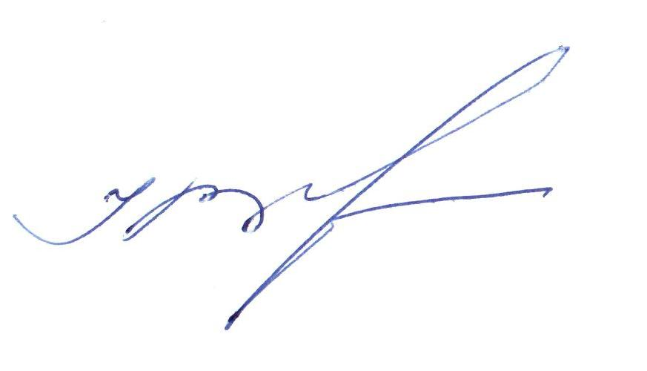  Региональной общественной приёмной Председателя Партии  «ЕДИНАЯ РОССИЯ» Д.А. Медведева  ________________ В.А.Гвоздев  « 28 » февраля 2014 г.

График приёма депутатами-членами
Партии «ЕДИНАЯ РОССИЯ»
на март 2014 года

Депутаты Государственной Думы Федерального Собрания РФ,
Член Совета Федерации ФС РФ
Ф.И.О. депутата | Дата и время
Балыхин Григорий Артёмович | В период региональной недели
Третьяк Владислав Александрович | В период региональной недели
Савинов Геннадий Александрович | В период региональной недели

Депутаты Законодательного Собрания Ульяновской области
и Ульяновской Городской Думы
Ф.И.О. депутата | Время приёма
12 марта (среда)
Сорокина Елена Алексеевна |  |  | 11.00-12.00
Беспалова Марина Павловна |  | 14.00-16.00
Соловьёв Геннадий Валерьевич |  | 16.00-18.00
13 марта (четверг)
Антонцев Геннадий Анатольевич | 10.00-12.00
Столяров Пётр Капитонович | 11.00-13.00
14 марта (пятница)
Глебов Сергей Николаевич | 10.00-12.00
17 марта (понедельник)
Рожков Михаил Юрьевич | 10.00-12.00
Рябов Дмитрий Александрович | 12.00-14.00
Калёнов Григорий Викторович | 14.00-16.00
18 марта (вторник)
Трубчанин Валентин Анатольевич | 10.00-12.00
Дмитриева Тамара Александровна | 15.00-17.00
19 марта (среда)
Толмачев Андрей Валерьевич | 14.00-16.00
Слюсаренко Алексей Геннадьевич | 16.00-18.00
20 марта (четверг)
Любченков Игорь Владимирович | 16.00-18.00
Эдварс Ростислав Анатольевич | 9.00-11.00
21 марта (пятница)
Буланов Игорь Николаевич | 12.00-14.00
24 марта (понедельник)
Мартынов Вадим Станиславович | 10.00-12.00
Ананьев Игорь Викторович | 14.00-16.00
25 марта (вторник)
Жуковская-Латышева Лидия Сергеевна | 15.00-17.00
Родионов Олег Геннадьевич | 14.00-16.00
Садретдинова Алсу Мубракшевна | 16.00-18.00
26 марта (среда)
Федорова Галина Ивановна | 14.00-16.00
Родионов Михаил Юрьевич | 16.00-18.00
27 марта (четверг)
Жиртуев Владимир Викторович | 10.00-12.00
Сеюков Руслан Хайдарович | 16.00-18.00
28 марта (пятница)
Аюпов Ферид Шакирович | 11.00-13.00
Антипов Виктор Петрович | 14.00-16.00
Абубекяров Алимжан Касымович | 16.00-18.00

Дата | Должность, ФИО депутата | Время приема
21 марта | Председатель Законодательного Собрания Ульяновской области  Бакаев Анатолий Александрович | 15.00-17.00

График приёмов В.А. Гвоздева – руководителя
Региональной общественной приёмной
Председателя Партии Д.А.Медведева
на март 2014 года

Дата | Место проведения приёма | Время приёма
4 марта | г. Ульяновск, ул. Московское шоссе, д. 53  Общественная приёмная – депутатский центр Засвияжского Местного отделения Партии | 15.00-17.00
25 марта | Региональная общественная приёмная  Председателя Партии «ЕДИНАЯ РОССИЯ» Д.А.Медведева | 15.00-17.00

График тематических приёмов
на март 2014 года

Дата | Организации (учреждения) | Время приёма
3 марта | Член Ульяновского регионального отделения «Ассоциация юристов России»  Зелимов Вагиз Назырович | 10.00
13 марта | И.о. Руководителя УФССП по Ульяновской области  Терехова Екатерина Владимировна | 10.00
20 марта | Член Ульяновского регионального отделения «Ассоциация юристов России»  Андреев Вадим Иванович | 12.00
20 марта | И.о. Заместителя Главы администрации города – Главы администрации Засвияжского района г. Ульяновска  Зубкова Лариса Викторовна  по теме: Общие вопросы | 16.00
27 марта | Заместитель Председателя Правительства Ульяновской области – Министр строительства, ЖКК и транспорта Ульяновской области  Букин Александр Васильевич | 16.00

График выездных приёмов
на март 2014 года

Дата | Организации (учреждения) | Время приёма
11 марта | Общественная приёмная – депутатский центр Димитровградского Местного отделения УРО ВПП «ЕДИНАЯ РОССИЯ» | 10.00-12.00
18 марта | Общественная приёмная – депутатский центр Павловского Местного отделения УРО ВПП «ЕДИНАЯ РОССИЯ» | 12.00-14.00

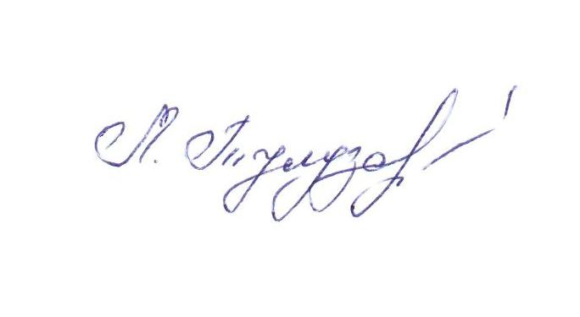

Координатор по работе
с обращениями граждан Л.Е. Тулузарова

